**Московский авиационный институт**

**(Национальный исследовательский университет)**

Институт: «Информационные технологии и прикладная математика»

Кафедра: 806 «Вычислительная математика и программирование»

Дисциплина: «Численные методы»

**Курсовой проект**

Тема: Решение линейных алгебраических уравнений с симметричными разреженными матрицами большой размерности. Метод сопряженных градиентов.

Студент: Хренов Геннадий

Группа: 80-307Б

Преподаватель: Ревизников Д. Л.

Дата:

Оценка:

Москва, 2021

1. Постановка задачи

Дана СЛАУ, которой соответствует разреженная симметричная матрица большого размера. Необходимо решить СЛАУ методом сопряженных градиентов.

1. Представление матрицы

Очевидно, невыгодно с разреженной матрицей в явном виде. Это неэффективно по памяти и добавляет лишние операции при вычислении. Распространенным способом хранения таких матриц является метод CSR (compressed sparse row). В нем матрица хранится с помощью трех массивов.

* aelem, содержит все ненулевые элементы матрицы, перечисленные в строчном порядке.
* jptr, указывает для каждого элемента aelem номер его столбца.
* iptr, хранит число элементов на один больше, чем размерность СЛАУ. Его i-й элемент указывает, с какой позиции в массиве aelem начинается i-я строка матрицы.

Такое представление дает солидную экономию по памяти. Однако это представление можно улучшить, пользуясь симметричностью матрицы. Полагая, что элементы главной диагонали в основном ненулевые:

* элементы главной диагонали хранятся отдельно в массиве adiag
* вместо массива aelem используется массив altr, в котором таким же образом хранятся только поддиагональные элементы матрицы. Для него формируются массивы jptr2 и iptr2
* Так как матрица симметрична, массив значений верхней треугольной матрицы будет такой же. Iptr2 также совпадает с iptr, а элементы jptr2 можно вычислить как N-jptr, поэтому этот массив тоже не нужно хранить.

Таким образом, представление матрицы сводится к вектору значений диагональных элементов и altr, jptr, iptr для поддиагональных элементов матрицы.

1. Метод сопряженных градиентов

Метод сопряженных градиентов — численный метод решения систем линейных алгебраических уравнений, является итерационным методом Крыловского типа.

Алгоритм:

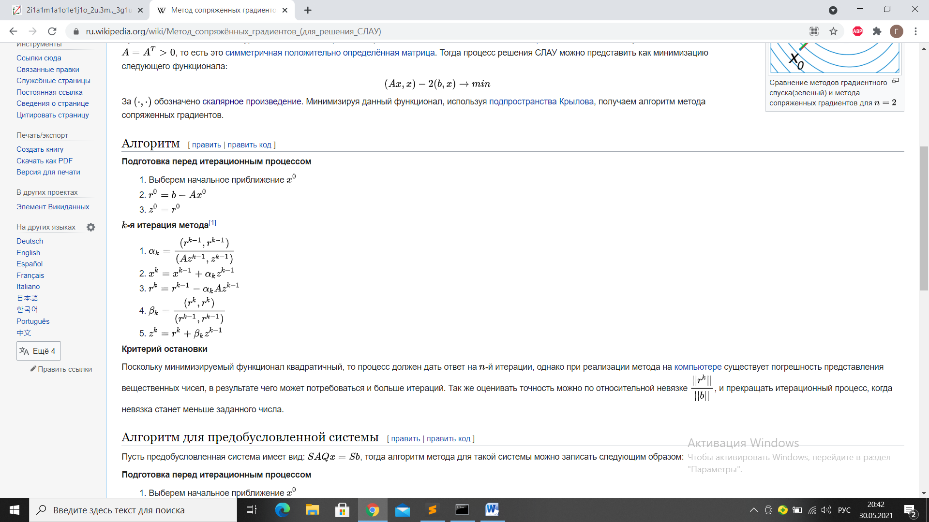

6.Критерий остановки

Поскольку минимизируемый функционал квадратичный, то процесс должен дать ответ на n{\displaystyle n}-й итерации, однако при реализации метода на компьютере существует погрешность представления вещественных чисел, в результате чего может потребоваться и больше итераций. Так же оценивать точность можно по относительной невязке {\displaystyle {\frac {||r^{k}||}{||b||}}}|rk|/|b|, и прекращать итерационный процесс, когда невязка станет меньше заданного числа.

1. Пример сходимости

Решим систему уравнений

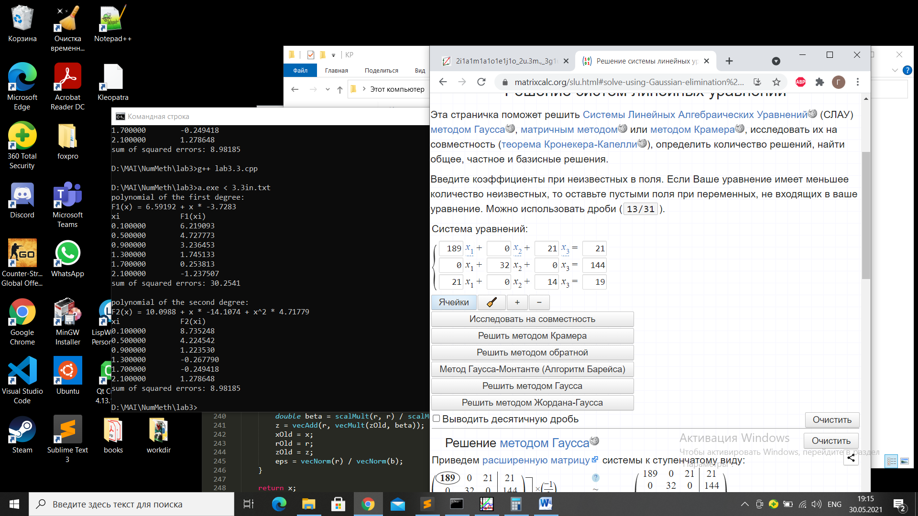

с помощью реализованного алгоритма с точностью ɛ = 0.001.

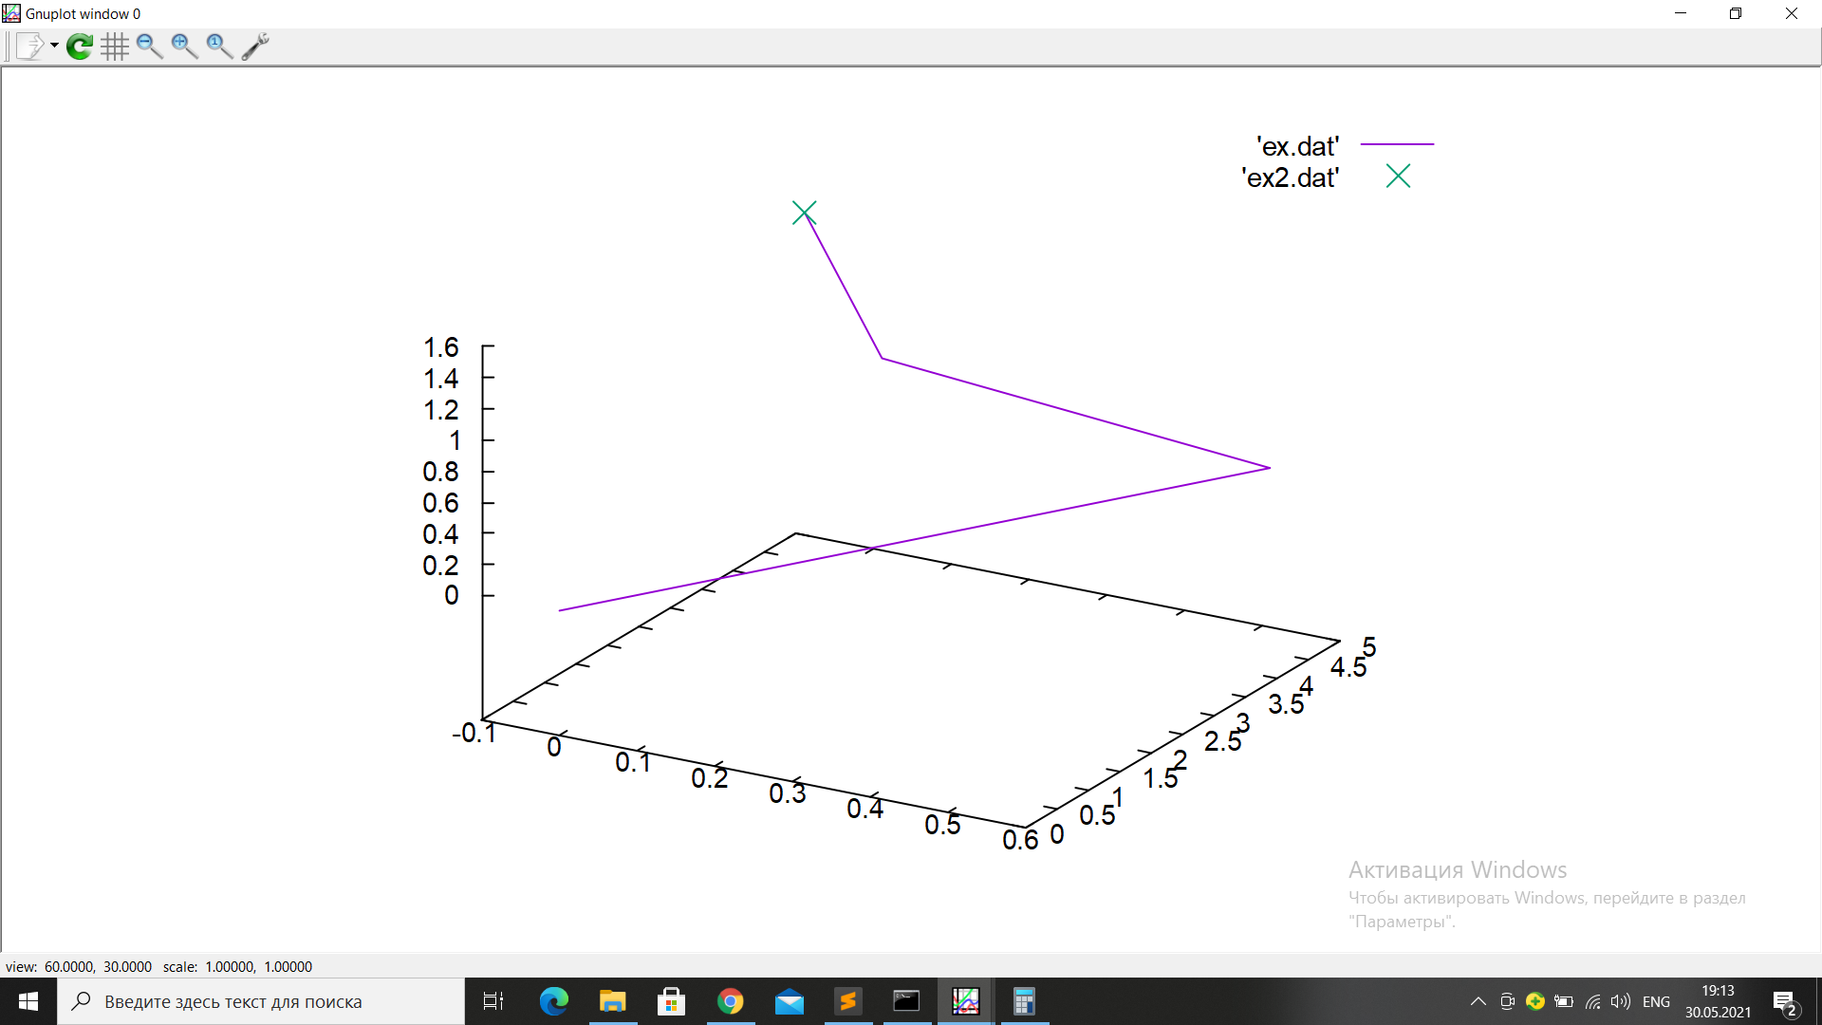

Метод сошелся за три итерации.

Точное решение Полученное решение

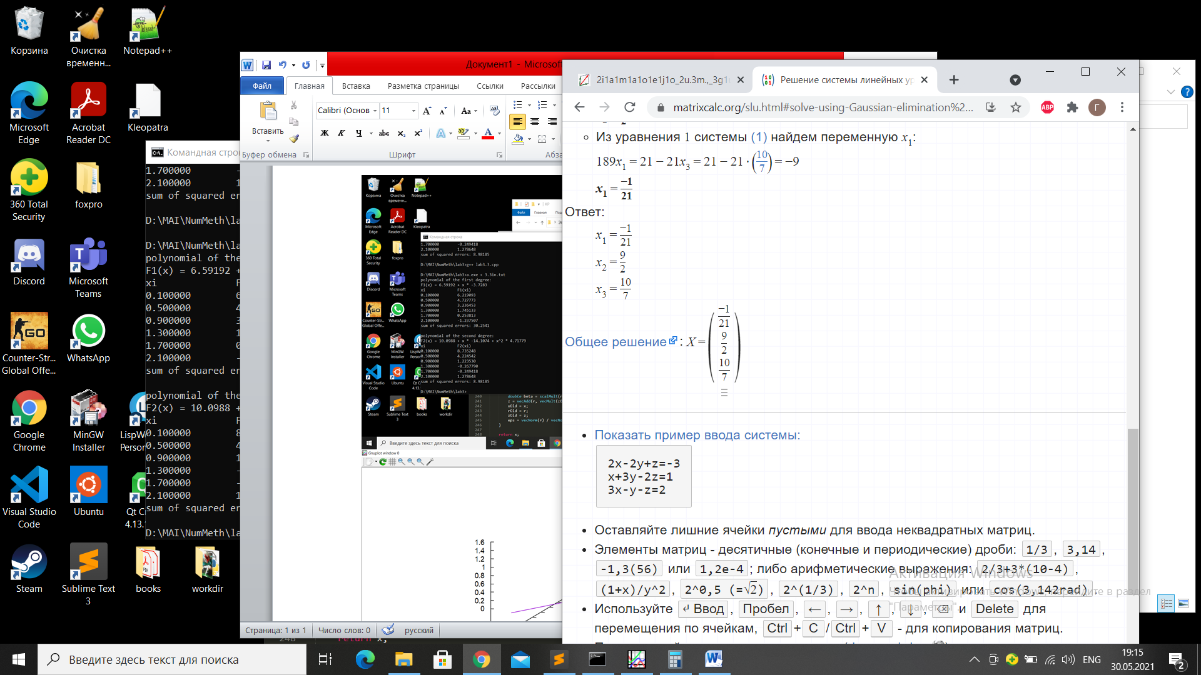

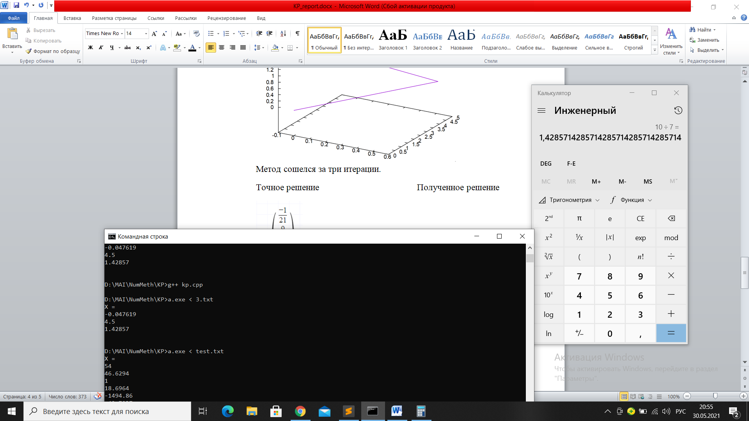

1. Анализ времени работы

Сравним время работы алгоритма сопряженных градиентов, его модификацией с обусловленной системой и метод Зейделя.

N – размерность матрицы N×N

time - время в секундах

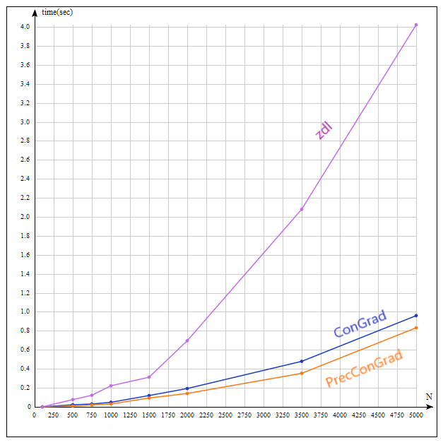

Метод Зейделя начинает уступать при увеличении входных данных. Сравним, какой выигрыш дает обусловленность.

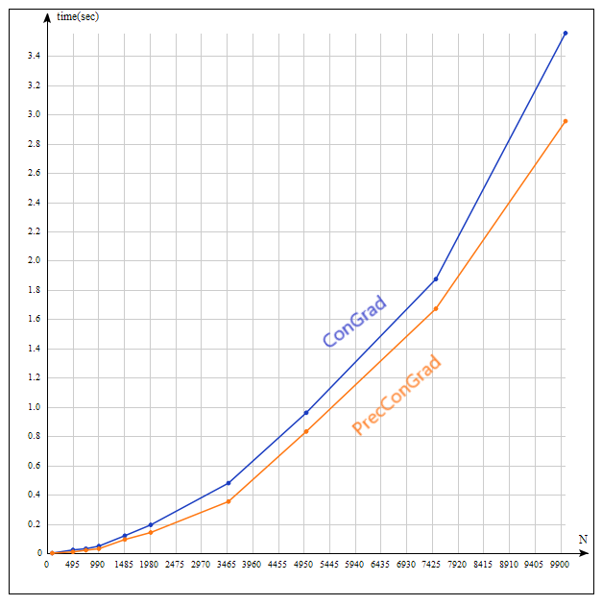

Предобусловленная система сходится быстрее, однако большую роль здесь играет представление SCR, которое значительным образом сокращает число операций, и благодаря этому выигрыш от предобусловленной системы меркнет из-за быстрого выполнения итераций.

1. Выводы

При работе с матрицами большого размера необходимо пользоваться всеми ее особенностями для уменьшения расходов по памяти и времени выполнений операций. Метод сопряженных градиентов хорошо подходит для работы с разреженными матрицами, так как единственная сложная операция в алгоритме – умножение вектора на матрицу, которое требует квадрат операций, однако при правильном представлении матрицы количество операций в среднем уменьшается.

СПИСОК ЛИТЕРАТУРЫ

# 1. Баландин М.Ю., Шурина Э.П. Методы решения СЛАУ большой размерности. — Новосибирск: Изд-во НГТУ, 2000.

# 2. Метод сопряженных градиентов

# <https://ru.wikipedia.org/wiki/%D0%9C%D0%B5%D1%82%D0%BE%D0%B4_%D1%81%D0%BE%D0%BF%D1%80%D1%8F%D0%B6%D1%91%D0%BD%D0%BD%D1%8B%D1%85_%D0%B3%D1%80%D0%B0%D0%B4%D0%B8%D0%B5%D0%BD%D1%82%D0%BE%D0%B2_(%D0%B4%D0%BB%D1%8F_%D1%80%D0%B5%D1%88%D0%B5%D0%BD%D0%B8%D1%8F_%D0%A1%D0%9B%D0%90%D0%A3)>